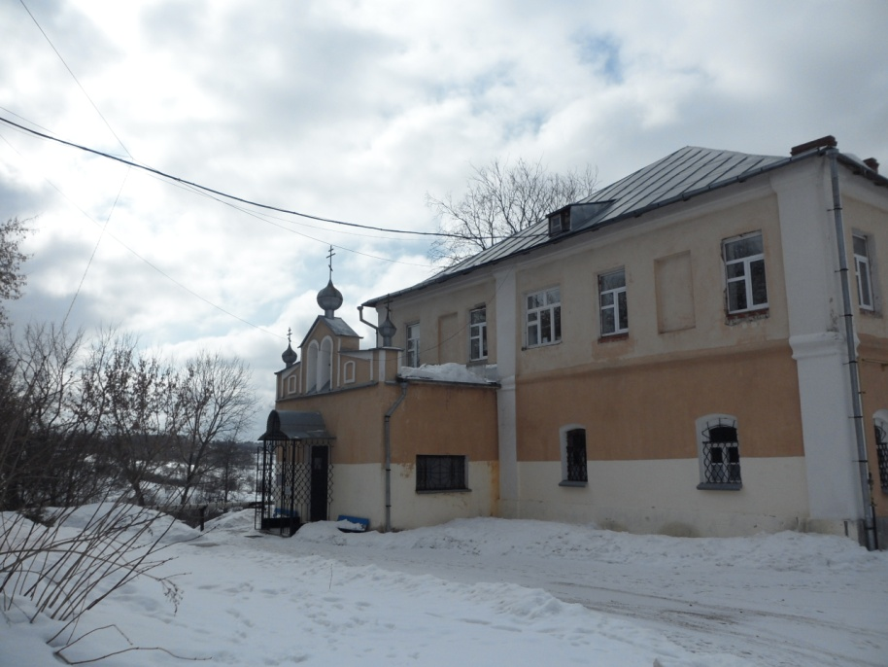
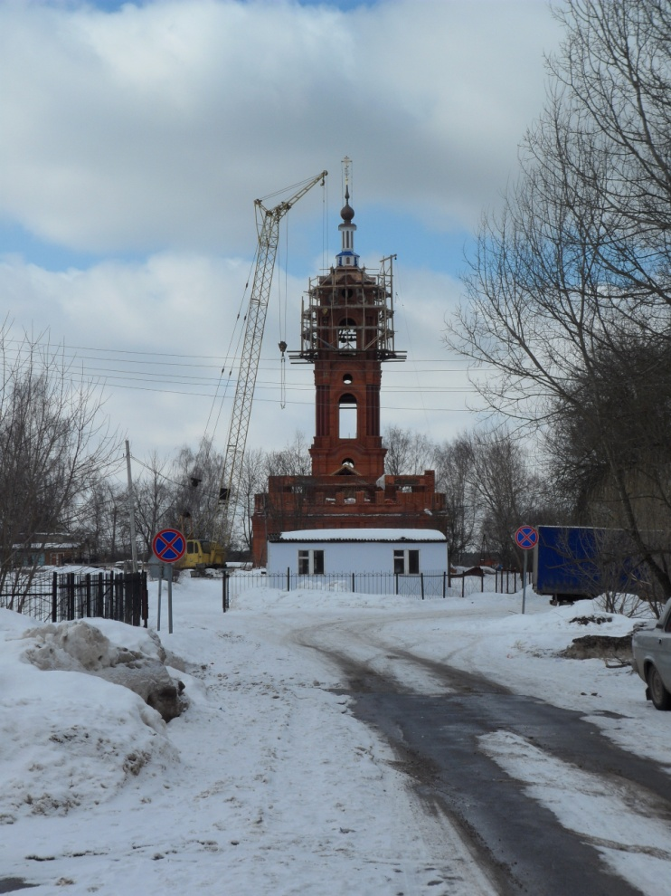
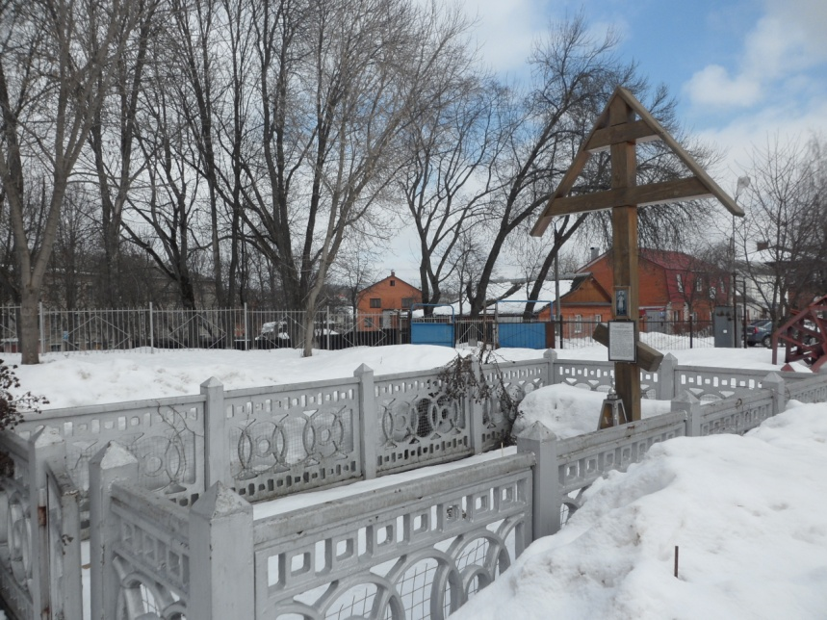
Приложение 1.

Монастырь святого праведного Лаврентия, калужского чудотворца.

Фотографии монастыря 19.03.13 г.

